Лабораторная работа по теме:

"МАКРОСТРУКТУРНЫЙ МЕТОД ИССЛЕДОВАНИЯ МЕТАЛЛОВ (МАКРОАНАЛИЗ)"

**Цель работы**: *ознакомиться с методикой проведения макроструктурного анализа. Изучить характерные виды изломов, макроструктуру литой и деформированной стали на макрошлифах. Изучить связь характера макроструктуры с условиями ее формирования и механическими свойствами стали.*

**Теоретическое введение**

*Макроструктурный анализ* – изучение строения металлов и сплавов невооруженным глазом или при небольшом увеличении, с помощью лупы.

Макроанализ позволяет выявить наличие в материале макродефектов, а также причины и характер разрушения деталей.

С помощью макроанализа устанавливают вид излома; величину, форму и расположение зерен литого металла; дефекты, нарушающие сплошность металла; химическую неоднородность металла; волокна в деформированном металле. Методы испытаний и оценки макроструктуры стальных изделий установлены ГОСТ 10243–75.

**Методика исследования**

1. Изучение изломов.

Изломом называется поверхность, образующаяся вследствие разрушения металла. В зависимости от состава, строения металла, наличия дефектов, условий обработки и эксплуатации изделий изломы могут иметь вязкий, хрупкий и усталостный характер.

* Хрупкоеразрушение протекает без заметной предшествующей пластической деформации. Форма зерна не искажается и на изломе виден исходный размер зерен металла. Поверхность хрупкого излома (рис. 1, а) блестящая, кристаллическая. Разрушение может происходить через зерна (транскристаллический излом), либо по границам зерен (интеркристаллический или межкристаллический излом). Хрупкое разрушение наиболее опасно, так как происходит чаще всего при напряжениях ниже предела текучести материала.
* Вязкий (волокнистый) излом (рис. 1, б) имеет бугристо-сглаженный рельеф и свидетельствует о значительной пластической деформации, предшествующей разрушению. Поверхность излома матовая, с мелким, неразличимым глазом, зерном. По виду вязкого излома нельзя судить о форме и размерах зерен металла.
* Усталостный излом (рис. 2) образуется в результате длительного воздействия на металл циклически изменяющихся во времени напряжений и деформаций. Разрушение начинается на поверхности (или вблизи нее) локально, в местах концентрации напряжений (деформации). Усталостная трещина возникает в местах, где имеются концентраторы напряжений или дефекты. Излом состоит из очага разрушения и двух зон – усталости и долома.

|  |  |
| --- | --- |
| **1**  а б | **3**  **2** |

Рис. 2. Усталостный излом.   
1 – начало развития усталостной трещины,

2 – зона усталости, 3 – зона долома

Рис. 1. Изломы стали:

а – хрупкий, б – вязкий

Метод визуального наблюдения изломов называют фрактографией. На изломах макроструктуру оценивают путем сравнения с нормативными макроструктурами, приведенными в ГОСТ 10243–75, по 25 параметрам.

1. Изучение макрошлифов

Макрошлиф – это образец с плоской шлифованной и протравленной поверхностью, вырезанный из исследуемого участка детали или заготовки. Его получают следующим образом. На металлорежущем станке или ножовкой вырезают образец, одну из плоских поверхностей которого ровняют напильником или на плоскошлифовальном станке. Затем образец шлифуют вручную или на шлифовально-полировальном станке. Шлифование одной шкуркой нужно проводить в одном направлении, после чего следует смыть остатки абразива водой. Переходя на более мелкую шкурку, поворачивают образец на 90о и проводят обработку до полного исчезновения рисок, образованных предыдущей шкуркой. Образец промывают водой, просушивают и подвергают глубокому или поверхностному травлению. Перед травлением образец обезжиривают и очищают. Травление осуществляют, погружая в них образец. Реактив, активно взаимодействуя с участками, где имеются дефекты и неметаллические включения, протравливает их более сильно и глубоко. Поверхность макрошлифа получается рельефной. Такое травление называется глубоким.

Поверхностное травление, проводимое менее агрессивными реактивами, позволяет выявить в сталях, чугунах и цветных сплавах ликвацию (химическую неоднородность материала) макроструктуру литого или деформированного металла, структурную неоднородность материала, подвергнутого термической или химико-термической обработке.

3.Изучение дендритной макроструктуры литого металла после глубокого травления.

Форма и размер зерен в слитке зависят от условий кристаллизации: температуры жидкого металла, скорости и направления отвода тепла, примесей в металле. Рост зерна происходит по дендритной (древовидной) схеме (рис. 3).

макроструктура металл травление анализ

|  |
| --- |
|  |
| Рис.3. Схема строения дендрита |

Металлический слиток имеет неоднородное строение, связанное как с различной скоростью охлаждения по его объему, так и с явлением ликвации, усадки и пр. (рис. 4 и 5).

|  |  |
| --- | --- |
| ч.ц.  с.р.  Т  Тпл  Т1  Т2  с.р.  ч.ц.  **4**  **5**  **6**  **3**  **2**  **1**  **а**)  Рис. 4. Строение металлического слитка.  а) Зависимость числа центров кристаллизации (ч.ц.) и скорости роста кристаллов (с.р.) от степени переохлаждения Т.  б) Макроструктура слитка: 1 – мелкие равноосные зерна (корковая зона), 2 – столбчатые дендриты, 3 – крупные равноосные зерна, 4 – усадочная раковина, 5 – усадочная рыхлость, 6 – ликвационная зона. | **б**) |

|  |
| --- |
| Рис. 5. Макроструктура металла после глубокого травления. Дендритное строение |

Размеры образовавшихся кристаллов зависят от соотношения числа образовавшихся центров кристаллизации и скорости роста кристаллов при температуре кристаллизации.

При равновесной температуре кристаллизации Тпл число образовавшихся центров кристаллизации и скорость их роста равняются нулю, поэтому процесса кристаллизации не происходит.

Если жидкость переохладить до температуры, соответствующей Т1, то образуются крупные зерна (число образовавшихся центров небольшое, а скорость роста – большая). При переохлаждении до температуры соответствующей Т2 *–* мелкое зерно (образуется большое число центров кристаллизации, а скорость их роста небольшая).

Если металл очень сильно переохладить, то число центров и скорость роста кристаллов равны нулю, жидкость не кристаллизуется, образуется аморфное тело.

Кристаллизация корковой зоны идет в условиях максимального переохлаждения. Скорость кристаллизации определяется большим числом центров кристаллизации. Образуется мелкозернистая структура.

Рост кристаллов во второй зоне имеет направленный характер. Они растут перпендикулярно стенкам изложницы, образуются древовидные кристаллы – дендриты. Растут дендриты в направлении, близком к направлению теплоотвода. Так как теплоотвод от не закристаллизовавшегося металла в середине слитка в разные стороны выравнивается, то в центральной зоне образуются крупные дендриты со случайной ориентацией.

В верхней части слитка образуется усадочная раковина, которая подлежит отрезке и переплавке, так как металл более рыхлый (около 15…20% от длины слитка).

Слитки сплавов имеют неодинаковый состав. В процессе кристаллизации все легкоплавкие примеси оттесняются в центр слитка. Химическая неоднородность по отдельным зонам слитка называется зональной ликвацией.

4. Изучение волокнистой макроструктуры деформированного металла после глубокого травления

Продукцией металлургических предприятий, как правило, является металл, претерпевший горячую обработку давлением – ковку, штамповку, прокатку и т.д. При деформировании дендриты, вначале дезориентированные, постепенно поворачиваются и вытягиваются вдоль направления деформации. Вытягиваются и неметаллические включения. В результате этого формируется типичная для деформированного металла волокнистая структура (рис. 6).

|  |
| --- |
|  |

Рис. 6 Макроструктура металла после глубокого травления. Волокнистое строение

При определении механических свойств необходимо помнить, что металл с волокнистой структурой обладает анизотропией, то есть различием свойств в зависимости от направления. Пластичность, ударная вязкость и прочность материала поперек волокна выше, чем вдоль. Поэтому ответственные детали, особенно работающие при высоких динамических нагрузках (коленчатые валы, шестерни, шатуны, молотовые штампы, клапаны, крюки), изготовляют так, чтобы волокна в них не перерезались, а соответствовали конфигурации изделия. При обработке резанием детали из деформированной стали, ее волокна перерезаются, что резко снижает прочность детали. Макроанализ позволяет установить способ изготовления деталей – обработка давлением или резанием (рис. 7 а, б).

Рис. 7. Макроструктура (зарисовка) продольного разреза коленчатого вала с правильным (а) и неправильным (б) расположением волокон.

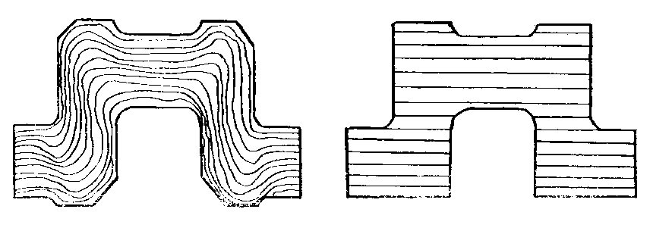

Выявленная химическим травлением макроструктура сварного шва приведена на рис. 8. Около металла шва выявлена зона термического влияния в виде более темных участков.

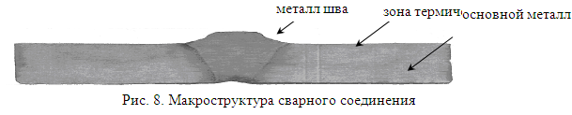

Таблица 1

|  |  |
| --- | --- |
| Вид излома | Характерные признаки |
| 1. хрупкий |  |
| 1. вязкий |  |
| 1. усталостный |  |